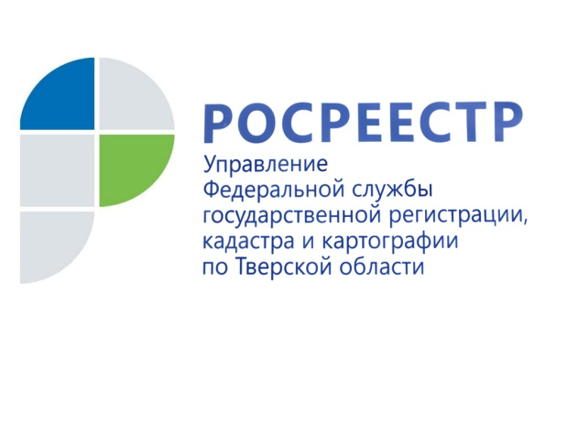 ПРЕСС-РЕЛИЗ

Вниманию кадастровых инженеров: представление заведомо ложной информации может повлечь дисквалификацию

С 1 января 2017 года Управление Росреестра по Тверской области наделено полномочиями по проведению государственного кадастрового учета объектов недвижимости. При исполнении такой государственной функции государственными регистраторами выявляются различные ошибки, неточности в документации, допускаемые кадастровыми инженерами, некачественно выполняющими кадастровые работы.
Все участники гражданского оборота и государство ожидают от кадастрового инженера исполнения возложенных на него функций на высоком профессиональном уровне. От качества его работы зависит очень многое.
Российское федеральное законодательство предусматривает административную и уголовную ответственность за внесение кадастровым инженером заведомо ложных сведений в межевой план, технический план, акт обследования, проект межевания земельного участка или земельных участков либо карту-план территории или подлог документов, на основании которых были подготовлены межевой план, технический план, акт обследования, проект межевания земельного участка или земельных участков либо карта-план территории.
Административная ответственность за указанные умышленные действия кадастрового инженера предусмотрена частью 4 статьи 14.35 КоАП РФ и наступает тогда, когда эти действия не содержат уголовно наказуемого деяния. Санкция приведенной нормы предусматривает альтернативное наказание: административный штраф в размере от 30 тыс. до 50 тыс. рублей или дисквалификацию на срок до трех лет.
Уголовная ответственность кадастрового инженера предусмотрена статьей 170.2 УК РФ и возникает, если указанные умышленные действия причинили крупный или особо крупный ущерб гражданам, организациям или государству. Под крупным ущербом признается ущерб на сумму более 2 млн. 250 тыс. рублей, а особо крупным – 9 млн. рублей.
Понятие «заведомо ложные» означает однозначную осведомленность лица о ложности представляемых им сведений. С субъективной стороны данное правонарушение может быть совершено только умышленно, то есть обязателен признак «заведомости», другими словами - осознания правонарушителем несоответствия сведений действительности: сообщаемые им факты и события не имели места в реальности, тогда как на кадастрового инженера возлагается обязанность обеспечить достоверность сведений, вносимых в документы, перечисленные в части 4 статьи 14.35 КоАП РФ и статье 170.2 УК РФ. В процессе своей деятельности он должен предвидеть наступление негативных последствий от своих противоправных действий.
Срок давности привлечения к административной ответственности за правонарушение, предусмотренное частью 4 статьи 14.35 КоАП РФ, составляет 1 год.
Как показывает судебная практика, кадастровые инженеры привлекаются к административной ответственности за различные умышленные действия. Например, кадастровый инженер М. трижды привлекался к административной ответственности, предусмотренной частью 4 статьи 14.35 КоАП РФ, за подготовку межевых планов земельных участков с внесением в них заведомо ложных сведений, в результате чего необоснованно увеличилась площадь земельных участков. Как нарушитель М. дисквалифицирован сроком на 1 год.
Кадастровый инженер Ш. изготовил технический план объекта недвижимости, в котором отразил недостоверные сведения о наличии и представлении заказчиком разрешения на ввод объекта в эксплуатацию. По результатам проведенной прокурорской проверки установлена недостоверность указанных сведений. Кадастровый инженер Ш. привлечен к административной ответственности, предусмотренной частью 4 статьи 14.35 КоАП РФ, с назначением административного наказания в виде административного штрафа.
Кадастровый инженер К. при изготовлении технического плана жилого дома указала заведомо ложные сведения об объекте недвижимости. Фактически на земельном участке осуществлялись работы по строительству 3-х подъездного трехэтажного объекта, включая подвал, с лифтовой шахтой в каждом подъезде объекта, что указывает на признаки строительства многоэтажного многоквартирного жилого дома. Кадастровый инженер К. привлечена к административной ответственности, предусмотренной частью 4 статьи 14.35 КоАП РФ, с назначением административного наказания в виде административного штрафа. За аналогичное правонарушение этот же кадастровый инженер К. привлечена к административной ответственности по той же статье с назначением административного наказания в виде дисквалификации сроком на один год.
Заместитель начальника отдела правового обеспечения, по контролю (надзору) в сфере саморегулируемых организаций Управления Росреестра по Тверской области Татьяна Мухина: «Как орган, уполномоченный с 1 января 2017 года на проведение государственного кадастрового учета, Управление Росреестра по Тверской области вправе обращаться в правоохранительные органы по фактам внесения кадастровыми инженерами заведомо ложных сведений в межевой план, технический план, акт обследования, проект межевания земельного участка или земельных участков либо карту-план территории или подлога документов с целью возбуждения дела об административном правонарушении по части 4 статьи 14.35 КоАП РФ или уголовного дела по ст.170.2 УК РФ. Кроме того, Управление Росреестра по Тверской области надеется, что приведенные примеры из судебной практики помогут кадастровым инженерам, осуществляющим деятельность на территории Тверской области, повысить ответственность за качество выполняемой ими работы».

О Росреестре
Федеральная служба государственной регистрации, кадастра и картографии (Росреестр) является федеральным органом исполнительной власти, осуществляющим функции по государственной регистрации прав на недвижимое имущество и сделок с ним, по оказанию государственных услуг в сфере ведения государственного кадастра недвижимости, проведению государственного кадастрового учета недвижимого имущества, землеустройства, государственного мониторинга земель, навигационного обеспечения транспортного комплекса, а также функции по государственной кадастровой оценке, федеральному государственному надзору в области геодезии и картографии, государственному земельному надзору, надзору за деятельностью саморегулируемых организаций оценщиков, контролю деятельности саморегулируемых организаций арбитражных управляющих. Подведомственными учреждениями Росреестра являются ФГБУ «ФКП Росреестра» и ФГБУ «Центр геодезии, картографии и ИПД».

Контакты для СМИ

Макарова Елена Сергеевна
помощник руководителя
Управления Росреестра по Тверской области

+7 909 268 33 77, (4822) 34 62 24

69_press_rosreestr@mail.ru
www.rosreestr.ru
170100, Тверь, Свободный пер., д. 2

